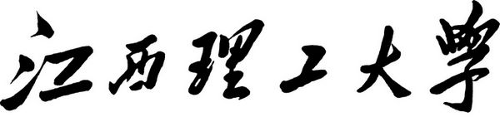
实习报告

学 院： 江西理工大学软件学院
专 业： 机械电子 班 级： 13软件机电一班
学 号： 13213125 学 生： 王立强
实习类型：□认识实习 ☑生产实习□毕业实习

指导教师： 江程

实习成绩：

时 间： 2015年7月23日

目 录

前言 1
一、实习目的 2
二、实习时间、地点 2
三、实习单位 2
四、实习内容 3
4.1功能设计模块 3
4.2用户界面设计 4
4.2.1小区物业管理系统登陆界面 4
4.2.2小区物业管理系统登陆后界面 4
4.3数据库设计 6
4.3.1E-R图 6
4.3.2基本表设计 7
五、实习总结 18
附录 18

前言
小区物业管理系统是在网络上已有的管理系统的基础上根据小区管理系统的业务发展需求而建立的。
此系统说明书是小区物业管理系统设计、开发、维护管理的指导性依据。 此系统说明书对小区物业管理系统基本功能要求、技术要求等做了详细分析。
读者对象：
小区物业管理系统有关软件开发设计人员。
小区物业管理系统有关运行管理维护人员。
小区物业管理系统有关用户。
编写原则：
立足于原有系统的基础上，在功能和性能上不断创新，更加适应现代小区物业管理的需求。
编写的目标：
随着现代科学技术的不断发展，小区规模的日益增大，小区的日常业务越来越复杂化，以及现有小区管理系统的不完善，促使开发功能强大操作简便的小区物业管理系统成为当务之急。应用者的要求，我小组对系统集成所需实现的功能、性能以及操作配合方面进行了详细的分析和探讨，编写了本文档，其目的在于：
- 准确无误的理解和表达用户对小区物业管理系统的业务需求。
- 便于小组成员根据业务的需求指定概要设计、详细设计和数据库设
计。
- 同时进一步理解和深化“业务边界”。

一、实习目的
随着科学技术的不断提高,计算机科学技术日渐成熟,其强大的功能已为人们深刻认识,它已进入人类社会的各个领域并发挥着越来越重要的作用。作为计算机应用的一部分,使用计算机对企业单位的各项信息进行管理，具有着手工管理所无法比拟的优点。例如:检索迅速、查找方便、可靠性高、存储量大、保密性好、寿命长、成本低等。这些优点能够极大地提高工作的效率,也是企业的科学化、正规化管理与世界接轨的重要条件。
因此，开发这样一套小区物业管理系统软件成为很有必要的事情,在下面的各节中我们将就本次实习设计我所开发的小区物业管理系统,谈谈其开发过程和所涉及到的问题及解决方法。

二、实习时间、地点
实习时间：2015年 7 月 3 日—2015年 7 月 23 日。
实习地点：江西理工大学南昌校区3323。

三、实习单位
国家发展改革委-微软软件创新中心江西分中心的前身是江西微软技术中心（Jiangxi Microsoft Technology Center，简称JXMTC）。本中心按照国际软件与服务外包企业标准进行建设，总面积达3200平方米，中心借鉴微软先进的技术、理念和管理模式，整合政府、微软以及本地软件企业的优质资源，形成了集解决方案开发与推广、IT教育、软件公共服务平台建设与运营、微软产品销售与技术支持服务等业务为一体的企业运作平台。经过六年时间持续不断的努力，成为了具有自主创新能力，能够支撑本地信息化建设与产业升级的服务平台以及IT人才培养和输送的重要基地。基地拥有完善的教学食宿条件和配套设施，2007年至今，通过项目实训、校企合作办学（“2+2”模式、“3+1”模式、校内实训模式、课程置换模式）、企业订单培训等多种形式开展实训业务，累计培训学员达9000余人。基地以实现培训学员和企业人才需求无缝对接为目标，不断拓展就业渠道，与微软全球技术支持中心、微软（中国）有限公司、腾讯、华为、苹果、浙大网新、微创软件、浙大图灵、NEC（上海）等几十家国内外知名IT建立了良好的人才战略合作。

四、实习内容

4.1功能设计模块
小区物业管理系统包括人事管理，房产信息管理，客户信息管理，投诉管理。
1.人事管理:
从员工的招聘、任用到员工的离职进行全面有效的管理，详细记录员工的个人资料、家庭成员、员工合同、岗位考核、在职培训、离职手续办理等资料。

2.房产信息管理:
记录管理区、大楼、楼层、房间及配套硬件设施的基本信息。主要模块：项目（小区、写字楼、别墅等）基本信息管理、楼宇基本信息管理、房间管理信息模块。

3.客户信息管理:
实现对业主购房、出租、退房的全过程管理，可以随时查询住户历史情况和现状，加强对业主及住户的沟通和管理。包括业主信息管理、业主家庭成员、车辆信息、电话信息、宠物信息、报修欠费历史等信息。

4.投诉管理:
业主投诉箱。

4.2用户界面设计

4.2.1小区物业管理系统登陆界面

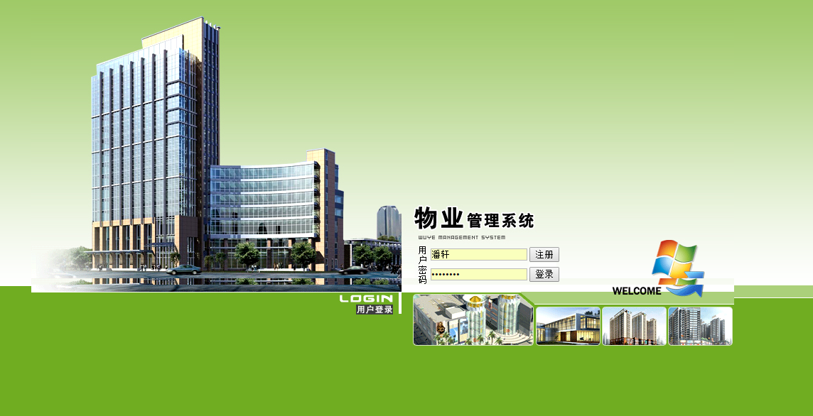

图4-1

4.2.2小区物业管理系统登陆后界面

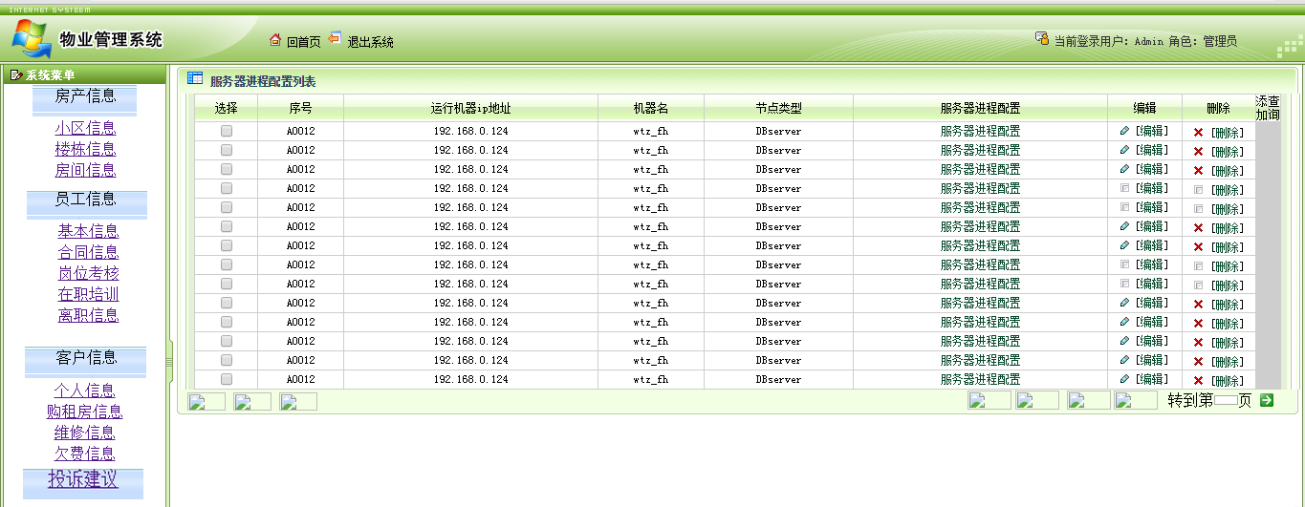

图4-2

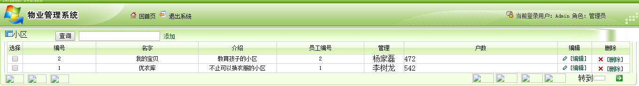
图4-3

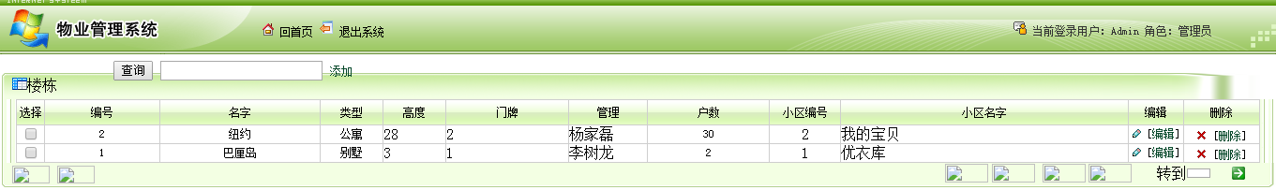
图4-4

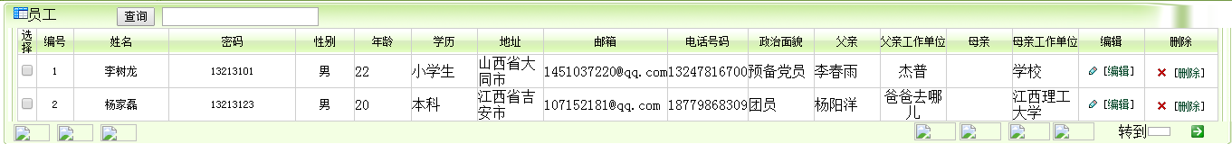
图4-5

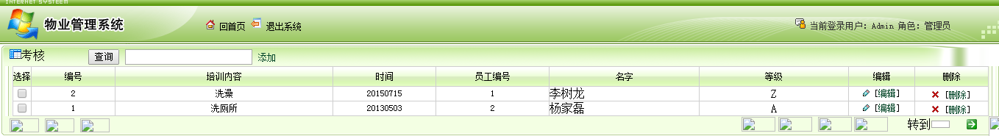
图4-6

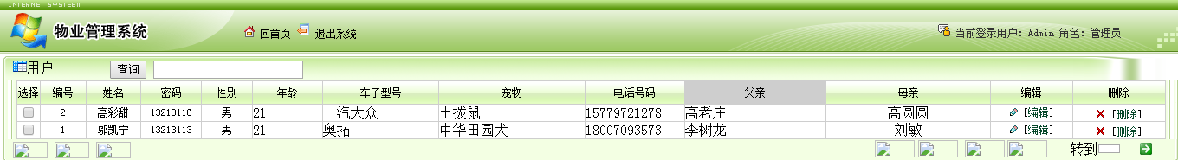
图4-7

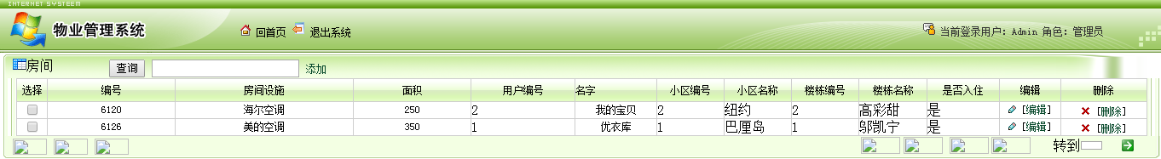
图4-8

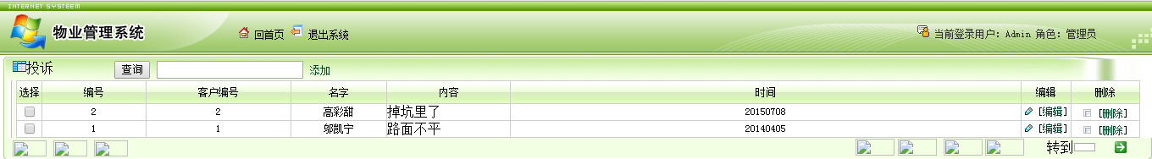
图4-9

4.3数据库设计

4.3.1E-R图
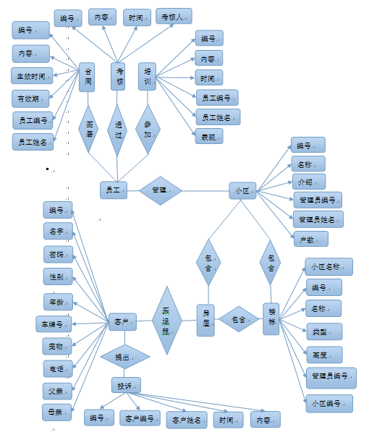

E-R图

4.3.2基本表设计
表4-1员工信息表
字段名 | 描述 | 数据类型 | 字段限制
sno | 编号 | number(10) | Primary key
sname | 员工姓名 | Varchar2(20) | Not null
password | 密码 | Varchar2(16) | Not null
age | 年龄 | Number(3) | Not null
sex | 性别 | Varchar2(3) | Not null
education | 学历 | Varchar2(20) | Not null
address | 地址 | Varchar2(50) | Not null
email | 邮箱 | Varchar2(20) | Not null
phone | 电话 | Number(13) | Not null
status | 政治面貌 | Varchar2(20) | Not null
father | 父亲 | Varchar2(15) | Not null
fworkerplace | 父亲工作地 | Varchar2(200) | Not null
mother | 母亲 | Varchar2(20) | Not null
mworkerplace | 母亲工作地 | Varchar2(200) | Not null

create table stuff(
sno number(10) primary key, //员工号
sname varchar2(20), //姓名
password varchar2(16), //密码
sex varchar2(3), //性别
age number(3), //年龄
education varchar2(20), //学历
address varchar(50), //地址
email varchar2(20), //邮箱
phone number(13), //电话号码
status varchar2(20), //政治面貌
father varchar2(15), //父亲
fworkerplace varchar2(200), //父亲工作单位
mother varchar2(20), //母亲
mworkerplace varchar2(200) //母亲工作单位
)
insert into stuff values(1,'Cc',145236,'男',20,'本科','江西省鹰潭市','819205722@qq.com',,'18779116093','Aa','机务段','Bb','百货公司');
insert into stuff values(2,'Dd',123456,'男',20,'专科','山西省大同市','13213101',13213101,'党员','盖伦','草丛','卡特','水晶');

表4-2客户信息表
字段名 | 描述 | 数据类型 | 字段限制
uno | 编号 | number(10) | Primary key
uname | 姓名 | Varchar2(20) | Not null
password | 密码 | Varchar2(16) | Not null
sex | 性别 | Varchar2(3) | Not null
age | 年龄 | number(3) | Not null
carid | 车牌号 | number(15) | Not null
pet | 宠物 | Varchar2(20) | Not null
phone | 电话 | number(30) | Not null
father | 父亲 | Varchar2(13) | Not null
mother | 母亲 | Varchar2(15) | Not null

create table use(
uno number(10) primary key,
uname varchar2(20),
password varchar2(16),
sex varchar2(3),
age number(3),
carid varchar2(15),
pet varchar2(30),
phone number(13),
father varchar2(15),
mother varchar2(20)
)
insert into use values(1,'Ff',147258,'男',17,'兰博基尼','哈士奇',13213137,'Qq','Ww');
insert into use values(2,'Kk',258369,'女',26,'布加迪威龙','拉布拉多',13213101,'Ee','Rr');

表4-3合同信息表
字段名 | 描述 | 数据类型 | 字段限制
cno | 编号 | number(10) | Primary key
content | 内容 | Varchar2(400) | Not null
Begintime | 生效时间 | Varchar2(30) | Not null
time | 有效期 | number(3) | Not null
sno | 员工编号 | number(10) | foreign key
Name | 员工姓名 | Varchar2(20) | Not null

create table contract(
cno number(10) primary key,
content varchar2(400),
begintime varchar2(30),
time number(3),
sno number(10),
name varchar2(20),
constraint contractPK1 foreign key(sno) references stuff(sno)
)
insert into contract values(1,'自合同生效日起，正式成为我公司员工，须遵守公司规程，否则后果自付','20150711',3,1,'Cc');
insert into contract values(2,'自合同生效日起，正式成为我公司员工，须遵守公司规程，否则灵车漂移','20140326',5,2,'Dd');
insert into contract value()
create table assess(
ano number(10) primary key,
content varchar2(400),
time varchar2(30),
sno number(10),
name varchar2(20),
rank varchar2(15),
constraint contractPK2 foreign key(sno) references stuff(sno)
)
insert into assess values(1,'科目一','20140224',1,'Cc','A');
insert into assess values(2,'科目二','20130516',2,'Dd','C');

表4-4培训信息表
字段名 | 描述 | 数据类型 | 字段限制
tno | 编号 | number(10) | Primary key
content | 内容 | Varchar2(400) | Not null
time | 培训时间 | Varchar2(30) | Not null
sno | 员工编号 | number(3) | Foreign key
name | 员工姓名 | Varchar2(20) | Not null
behave | 培训表现 | Varchar2(15) | Not null

create table train(
tno number(10) primary key,
content varchar2(400),
time varchar2(30),
sno number(3),
name varchar2(20),
behave varchar2(15),
constraint contractPK3 foreign key(sno) references stuff(sno)
)
insert into train values(1,'科目一','20110315',1,'Cc','良好');
insert into train values(2,'科目三','20060125',2,'Dd','不合格');

表4-5离职信息表
字段名 | 描述 | 数据类型 | 字段限制
lno | 编号 | number(10) | Primary key
Reason | 缘由 | Varchar2(400) | Not null
time | 时间 | Varchar2(50) | Not null
sno | 员工编号 | Number(3) | Foreign key
name | 员工姓名 | Varchar2(20) | Not null

create table leave(
lno number(10) primary key,
reason varchar2(400),
time varchar2(50),
sno number(3),
name varchar2(20),
constraint contractPK4 foreign key(sno) references stuff(sno)
)
insert into leave values(1,'伤痛病残','20150124',1,'Cc');
insert into leave values(2,'怀孕生子','20140620',2,'Dd');

表4-6小区信息表
字段名 | 描述 | 数据类型 | 字段权限
vno | 编号 | number(5) | Primary key
name | 小区名称 | Varchar2(10) | Not null
introduce | 小区介绍 | Varchar2(12) | Not null
sno | 管理员编号 | Varchar2（10） | Foreign key
admini | 管理员姓名 | Varchar2(20) | Not null
num | 小区户数 | Number(10) | Not null

create table village(
vno number(10) primary key,
name varchar2(20),
introduce varchar2(400),
sno number(3),
admini varchar2(20),
num number(10),
constraint contractPK5 foreign key(sno) references stuff(sno)
)
insert into village values(1,'阳光小区','充满阳光的小区',1,'Cc',320);
insert into village values(2,'黑暗小区','毫无生气的小区',2,'Dd',750);

表4-7楼栋信息表
字段名 | 描述 | 数据类型 | 字段权限
bno | 编号 | number(10) | Primary key
name | 楼栋名称 | Varchar2(20) | Not null
style | 类型 | Varchar2(10) | Not null
height | 高度 | Varchar2（3） | Not null
uno | 管理员编号 | number(3) | Foreign key
admini | 管理员姓名 | Varchar2(20) | Not null
num | 总户数 | number(4) | Not null
vno | 小区编号 | number(3) | Foreign key
namee | 小区名称 | Varchar2(20) | Not null

create table building(
bno number(10) primary key,
name varchar2(20),
style varchar2(10),
height number(3),
uno number(3),
admini varchar2(20),
num number(4),
vno number(3),
namee varchar2(20),
constraint contractPK6 foreign key (uno) references use (uno),
constraint contractPK7 foreign key (vno) references village (vno)
)

insert into building values(1,'伦敦','别墅',3,1,'Ff',30,1,'阳光小区');
insert into building values(2,'巴黎','公寓',20,2,'Kk',15,2,'黑暗小区');

表4-8房屋信息表
字段名 | 描述 | 数据类型 | 字段权限
rno | 编号 | number(5) | Primary key
facility | 设施 | Varchar2(10) | Not null
area | 面积 | Varchar2(12) | Not null
uno | 用户编号 | Varchar2（10） | Foreign key
name | 用户姓名 | Varchar2(10) | Not null
vno | 小区编号 | number(5) | Foreign key
namee | 小区姓名 | Varchar2(10) | Not null
bno | 楼栋编号 | number(5) | Foreign key
nname | 楼栋名称 | Varchar2(10) | Not null
live | 是否入住 | Varchar2(10) | Not null

create table room(
rno number(10) primary key,
facility varchar2(400),
area number(3),
uno number(3),
name varchar(20),
vno number(3),
namee varchar2(20),
bno number(3),
nname varchar2(20),
live varchar2(5),
constraint contractPK8 foreign key (uno) references use (uno),
constraint contractPK9 foreign key (vno) references village (vno),
constraint contractPK10 foreign key (bno) references building (bno)
)
insert into room values(6126,'美的空调',110,1,'阳光小区',1,'伦敦',1,'Ff','是');
insert into room values(6120,'小米电视',80,2,'黑暗小区',2,'巴黎',2,'Kk','否');

表4-9买房信息表
字段名 | 描述 | 数据类型 | 字段权限
bhno | 编号 | number(5) | Primary key
rno | 房间编号 | number(5) | Foreign key
time | 时间 | Varchar2(20) | Not null
style | 房间类型 | Varchar2（10） | Not null
retur | 是否退房 | Varchar2(12) | Not null

create table bhouse(
bhno number(10) primary key,
rno number(10),
time varchar2(20),
style varchar2(10),
retur varchar2(5),
constraint contractPK11 foreign key (rno) references room (rno)
)
insert into bhouse values(1,6126,'20130215','购房','否');
insert into bhouse values(2,6120,'2010523','租房','是');

表4-10维修信息表
字段名 | 描述 | 数据类型 | 字段权限
rpon | 编号 | number(10) | Primary key
rno | 房间编号 | number(10) | Foreign key
content | 维修内容 | Varchar2(400) | Not null
price | 维修价格 | number（10） | Not null
time | 维修时间 | Varchar2(20) | Not null

create table repair(
rpno number(10) primary key,
rno number(10),
content varchar2(400),
price number(10),
time varchar2(20),
constraint contractPK12 foreign key (rno) references room (rno)
)
insert into repair values(1,6126,'电灯接触不良',238,'20120216');
insert into repair values(2,6120,'马桶堵塞',356,'20070416');

表4-11欠费信息表
字段名 | 描述 | 数据类型 | 字段权限
dno | 编号 | number(10) | Primary key
rno | 房间编号 | number(10) | Foreign key
price | 欠费金额 | number(4) | Not null
time | 欠费时间 | Varchar2（20） | Not null
pay | 是否还款 | Varchar2(10) | Not null

create table debt(
dno number(10) primary key,
rno number(10),
price number(4),
time varchar2(20),
pay varchar2(10),
constraint contractPK13 foreign key (rno) references room (rno)
)
insert into debt values(1,6126,150,'20120627','是');
insert into debt values(2,6120,236,'20050902','否');

表4-12投诉信息表
字段名 | 描述 | 数据类型 | 字段权限
cono | 编号 | number(10) | Primary key
uno | 客户编号 | number(3) | Foreign key
name | 客户姓名 | Varchar2(20) | Not null
content | 投诉内容 | Varchar2（20） | Not null
time | 投诉时间 | Varchar2(20) | Not null

create table complaint(
cono number(10) primary key,
uno number(3),
name varchar2(20),
content varchar2(20),
time varchar2(20),
constraint contractPK14 foreign key (uno) references use (uno)
)
insert into complaint values(1,1,'Ff','墙体雨天渗水','20040806');
insert into complaint values(2,2,'Kk','路面坑洼不平','20100121');

实习总结
通过20天的实训，让我感触很深。在这20天里我和我的小组完成了一个实训项目。首先我学会了团队合作，团队分工是非常重要的，尽管小组成员不能全部百分之百都会做，但是没有他们的努力我们也不可能这么很好的完成实训任务，也没有最终的结果。其次实训老师对我们的教导非常重要，没有他们的认真负责、耐心的教我们，我们也不会完成的这么出色。在这次实训中我主要负责JSP界面以及辅助调试运行等工作，这是我第一次接触界面和Java代码以及数据库相结合的实训，通过老师讲解我了解了界面和Java怎样连接的，尽管以前接触过数据库和java代码连接，但是这一次却是使用的MVC模式。所以说此次实训让我受益匪浅。我知道了一个项目怎么分工怎么策划等等。虽然我们组分工明确，但在程序编写或者调试的时候，大家都参与了进来，也互相学习着自己的不足这次是逊让我对自己所学的认识有了更加深刻的见解，也激励了我以后学习的方向。但是我发现自己在对程序的记忆上很薄弱，所以以后我得多多背一些经典程序，来弥补自己不足之处，以及自己对编写程序的这方面的提高。
这次实训在大家的帮助下，得以圆满的成功，无论是团队合作这方面还是个人动手这方面，我们都得到了很好的锻炼。

